*Adrian.Amarfii 27*.10/2022

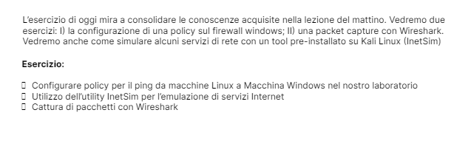REPORT   
TASK

Strumenti :

Virtual box:Al interno → Kali e Windows 7

Procediamo con il primo punto della nostra consegna. A causa del Firewall di Windows 7 non riusciamo a pingare le 2 macchine (Kali e Windows 7).Cio che dobbiamo fare e abilitare il Firewall di Windows 7 affinché ci permetta di avere un collegamento. La seguente foto dimostra l’errore di ping tra Kali e Windows 7: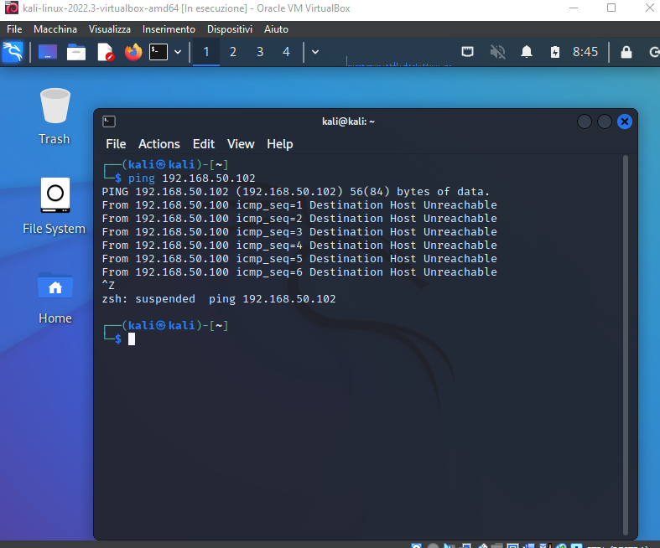

Come si vede con il comando   
ping 192.168.50.100(che è l’  
indirizzo IP del Windows 7)  
non si riesce a pingare.  
  
  
  
  
  
  
  
  
  
  
  
*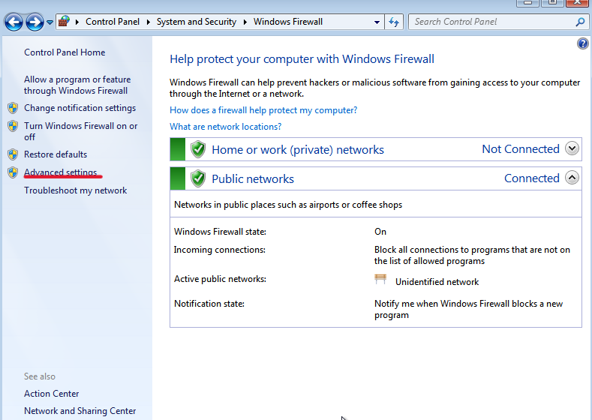*  
Apriamo Windows 7 e configuriamo il Firewall.  
Control Panel → System and sicurity→windows firewall.→  
Advance settings.

Abbilitare i seguenti file sia su inbound rules e outbound rules:

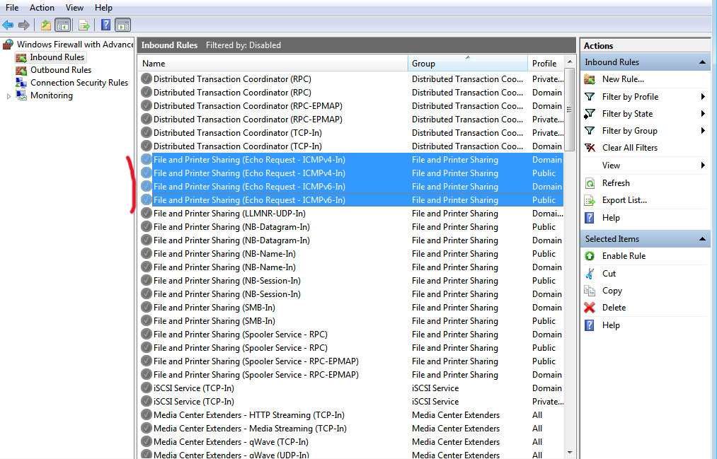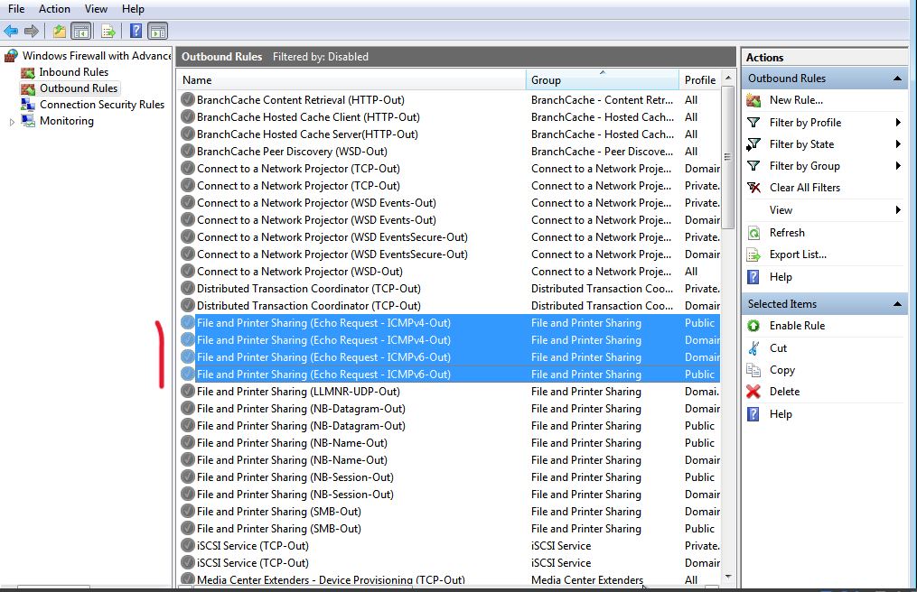

Adesso riusciamo a pingare Windows 7 con Kali → Dimostrazione nella seguente foto:

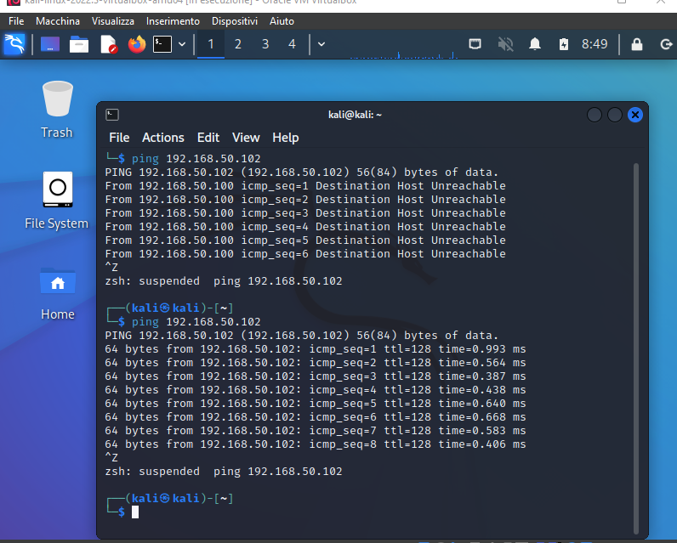

Procediamo con il secondo punto del nostro esercizio:Apriamo Kali e apriamo Terminal Emulator  
e procediamo con il comando → sudo inetsim.

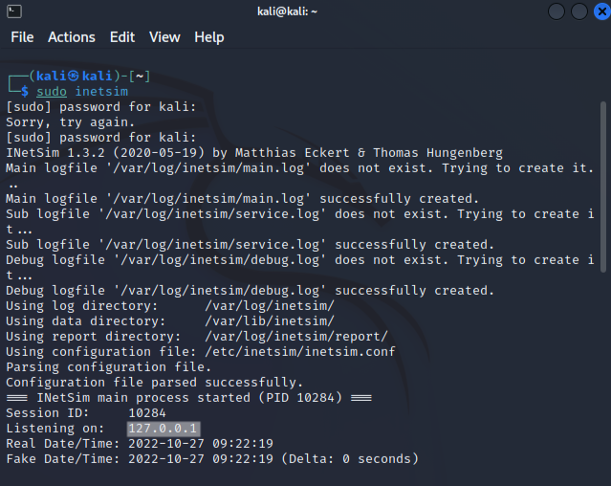

Come risultato ci viene fornito un indirizzo IP :127.0.0.1

Apriamo Mozila Firefox e nella bara di ricerca inseriamo l’indirizzo IP preso nel passaggio precedente .

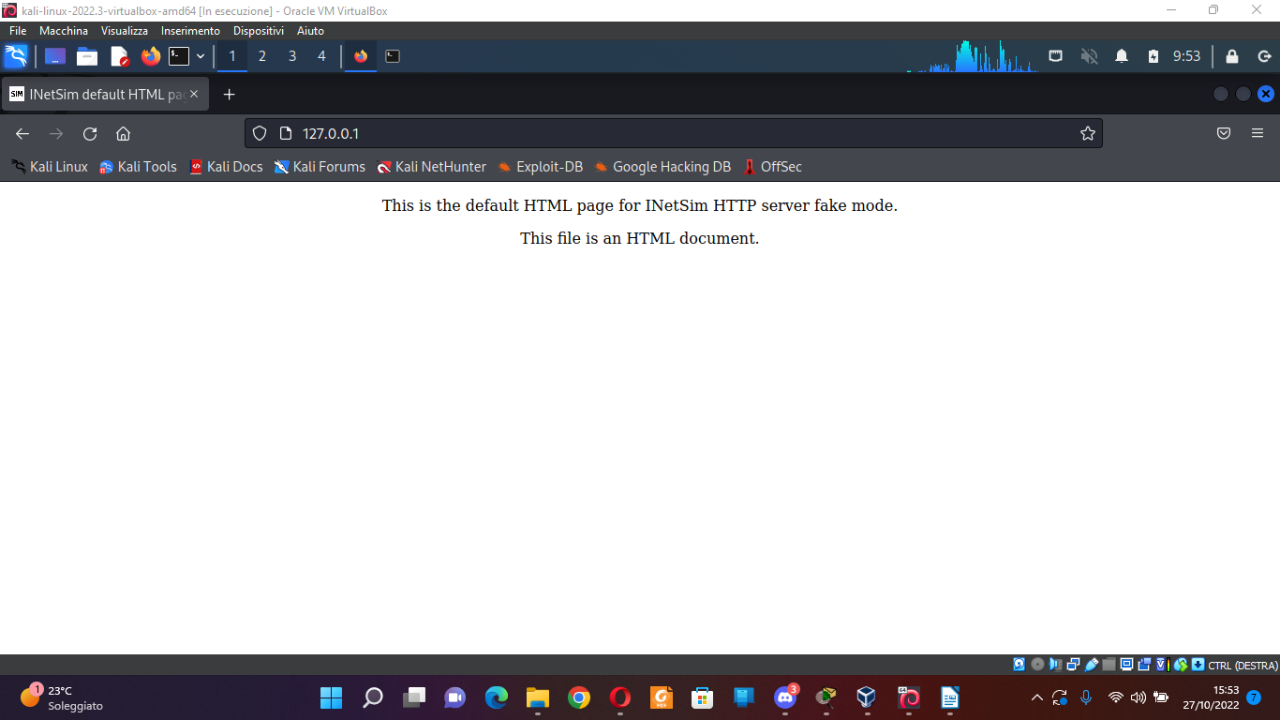

Nel passaggio successivo apriamo wiresharke facciamo il doppio clik su LOOOBACK:LO

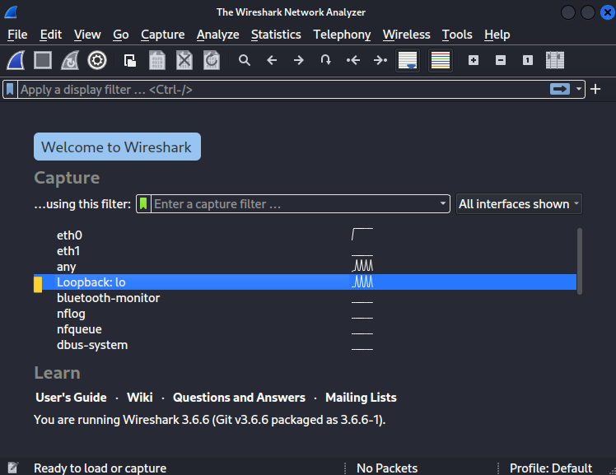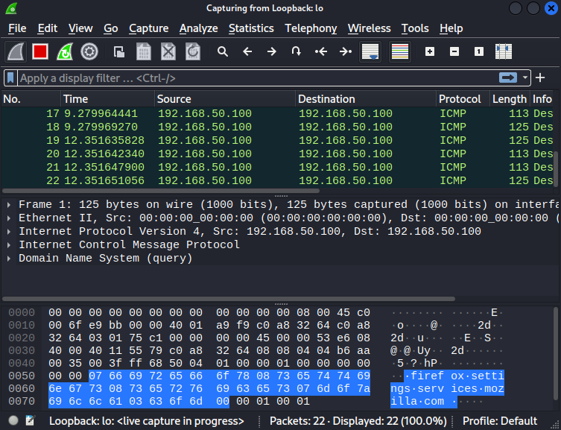

Nella seconda foto riusciamo a catturare pacchetti con Wireshark.